9. pielikums
Evakuācijas pulcēšanās vietas Olaines novadā

Nr. p. k. | Nosaukums | Adrese
1. | Olaines stadions | Zeiferta iela 4, Olaine, Olaines nov., LV-2114
2. | Olaines 2. vidusskolas stadions | Stadiona iela 1, Olaine, Olaines nov., LV-2114
3. | Jaunolaines stadions | Meža iela 2, Jaunolaine, Olaines nov., LV-2127

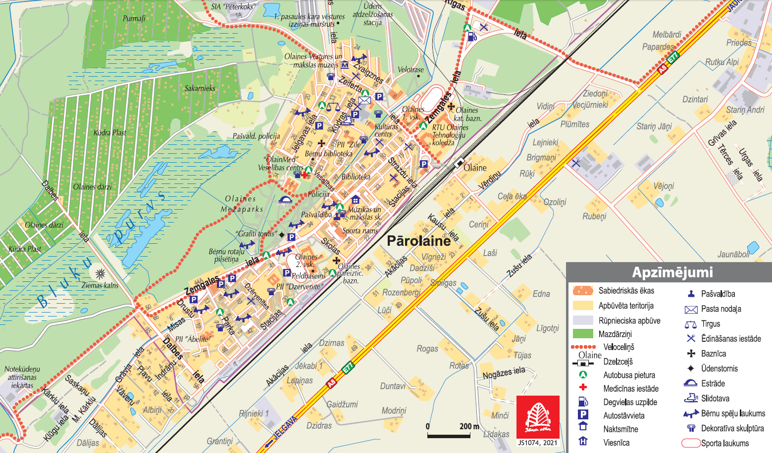

- Trauksmes sirēnas atrašanās vieta – Olaines novada pašvaldības ēka, Zemgales ielā 33,
Olainē;

Evakuācijas pulcēšanās vietas:
Olaines stadions - Zeiferta iela 4, Olaine, Olaines nov.
Olaines 2. vidusskolas stadions - Stadiona iela 1, Olaine, Olaines nov.
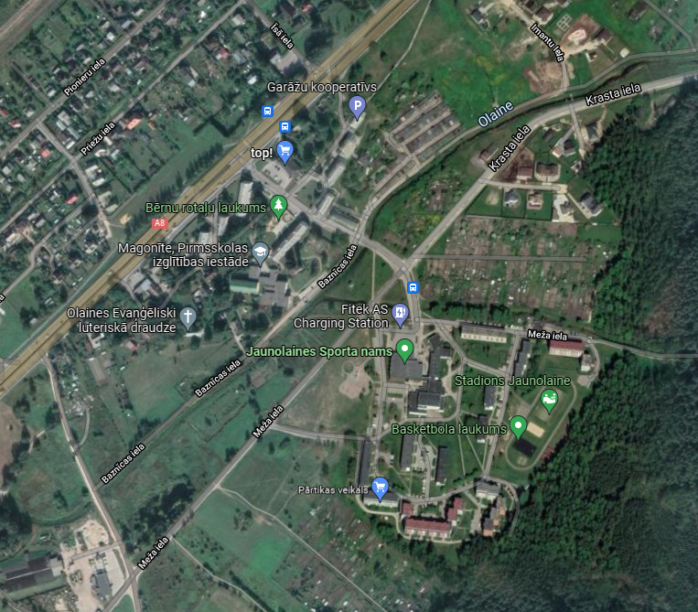
Jaunolaines stadions - Meža iela 2, Jaunolaine, Olaines nov.

